Муниципальное бюджетное дошкольное образовательное учреждение

Детский сад №277 городского округа город Уфа Республики

Башкортостан

**Паспорт мини музея**

**«Хлеб-всему голова».**

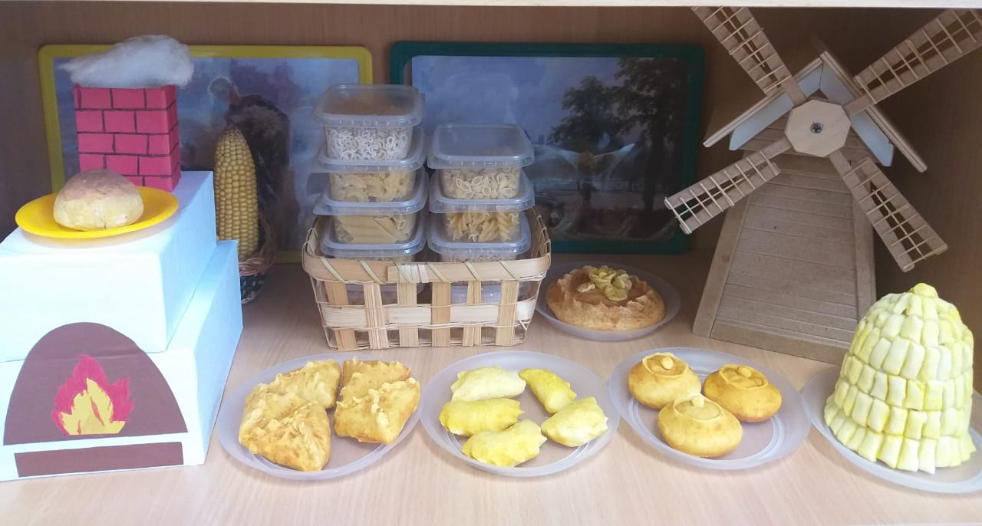

Мини музей группы №11 «Хлеб-всему голова»

Хлеб на столе - это неизменный символ благополучия. Каждый из нас с детства знаком с несколькими десятками его сортов: черный, белый и серый, круглый и формовой, булочка, рогалик и бублик, батон студенческий, маковый и горчичный, кулич и лаваш...

 С детских лет взрослые должны и обязаны воспитывать уважительное отношение к хлебу.  Познакомить с таким понятием: Хлеб – основное наше богатство – требует большого труда многих людей.  Рассказать какой длинный путь проходит хлебушек, прежде чем появиться на наших столах, какой огромный труд вкладывают в него люди.   Постараться донести до сознания ребенка, который сейчас живет безбедно, в сытости, что было такое время, когда считалось за счастье пообедать куском хлеба.         Отношение к хлебу – показатель культуры людей, воспитанности и патриотизма.

   Быть с хлебом – постоянно чувствовать в себе теплоту жизни. Хлеб для нас необходим как солнце, свет, воздух. Поэтому он бесценен. Будем же помнить об этом всегда! И учить этому своих детей!  Без этого не может вырасти достойный, нравственный в полном смысле этого слова человек.



Макаро́нные изде́лия (в быту часто называются просто *макаронами*) — изделия из высушенного [теста](https://ru.wikipedia.org/wiki/%D0%A2%D0%B5%D1%81%D1%82%D0%BE) (обычно из [пшеничной муки](https://ru.wikipedia.org/wiki/%D0%9F%D1%88%D0%B5%D0%BD%D0%B8%D1%87%D0%BD%D0%B0%D1%8F_%D0%BC%D1%83%D0%BA%D0%B0) с водой). Могут иметь самую разнообразную форму — в виде рожков, чешуек, коротких цилиндров и других форм.Иногда при их изготовлении используется также [мука](https://ru.wikipedia.org/wiki/%D0%9C%D1%83%D0%BA%D0%B0) из [риса](https://ru.wikipedia.org/wiki/%D0%A0%D0%B8%D1%81), [гречихи](https://ru.wikipedia.org/wiki/%D0%93%D1%80%D0%B5%D1%87%D0%B8%D1%85%D0%B0), [крахмала](https://ru.wikipedia.org/wiki/%D0%9A%D1%80%D0%B0%D1%85%D0%BC%D0%B0%D0%BB) из [бобов мунг](https://ru.wikipedia.org/wiki/%D0%91%D0%BE%D0%B1%D1%8B_%D0%BC%D1%83%D0%BD%D0%B3) и других зерновых культур. Обычно макаронные изделия выпускаются пищевой промышленностью и хранят в сухом виде. Их отваривают перед употреблением. Иногда в тесто при их изготовлении добавляются другие ингредиенты, например: [красители](https://ru.wikipedia.org/wiki/%D0%9A%D1%80%D0%B0%D1%81%D0%B8%D1%82%D0%B5%D0%BB%D1%8C) ([томатная паста](https://ru.wikipedia.org/wiki/%D0%A2%D0%BE%D0%BC%D0%B0%D1%82%D0%BD%D0%B0%D1%8F_%D0%BF%D0%B0%D1%81%D1%82%D0%B0), [шпинат](https://ru.wikipedia.org/wiki/%D0%A8%D0%BF%D0%B8%D0%BD%D0%B0%D1%82), [свёкла](https://ru.wikipedia.org/wiki/%D0%A1%D0%B2%D1%91%D0%BA%D0%BB%D0%B0), пигмент, выделяемый из [каракатиц](https://ru.wikipedia.org/wiki/%D0%9A%D0%B0%D1%80%D0%B0%D0%BA%D0%B0%D1%82%D0%B8%D1%86%D0%B0) (чернила каракатиц) и другие), [яйца](https://ru.wikipedia.org/wiki/%D0%AF%D0%B9%D1%86%D0%BE_(%D0%B5%D0%B4%D0%B0)), зелень.

Часто термин «макаронные изделия» относится только к высушенным изделиям из теста, — полуфабрикатам. Однако некоторые изделия из теста, которые затем отваривают в кипящей воде, готовятся не только из сухого, но и из свежеприготовленного теста (например: [лапша](https://ru.wikipedia.org/wiki/%D0%9B%D0%B0%D0%BF%D1%88%D0%B0), [ньокки](https://ru.wikipedia.org/wiki/%D0%9D%D1%8C%D0%BE%D0%BA%D0%BA%D0%B8" \o "Ньокки), [бешбармак](https://ru.wikipedia.org/wiki/%D0%91%D0%B5%D1%88%D0%B1%D0%B0%D1%80%D0%BC%D0%B0%D0%BA)). Точной, однозначной и общепринятой классификации макаронных изделий из теста не существует.

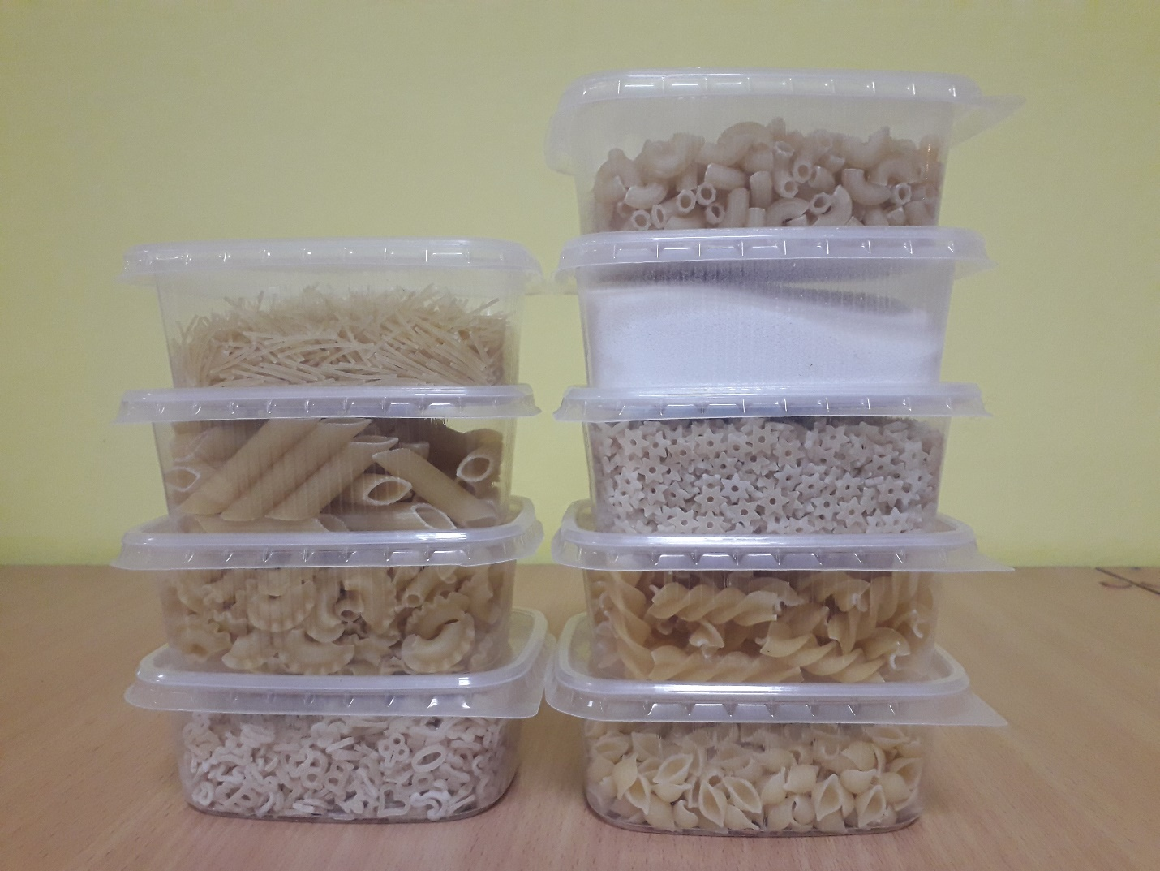

Ветряная [мельница](https://ru.wikipedia.org/wiki/%D0%9C%D0%B5%D0%BB%D1%8C%D0%BD%D0%B8%D1%86%D0%B0) (*ветряк*) — [аэродинамический](https://ru.wikipedia.org/wiki/%D0%90%D1%8D%D1%80%D0%BE%D0%B4%D0%B8%D0%BD%D0%B0%D0%BC%D0%B8%D0%BA%D0%B0) механизм, который выполняет механическую работу за счёт энергии ветра, улавливаемой крыльями мельницы. Наиболее известным применением ветряных мельниц является их использование для помола [муки](https://ru.wikipedia.org/wiki/%D0%9C%D1%83%D0%BA%D0%B0" \o "Мука).На протяжении долгого времени ветряные мельницы, наряду с водяными мельницами, были единственными машинами, которые использовало человечество.

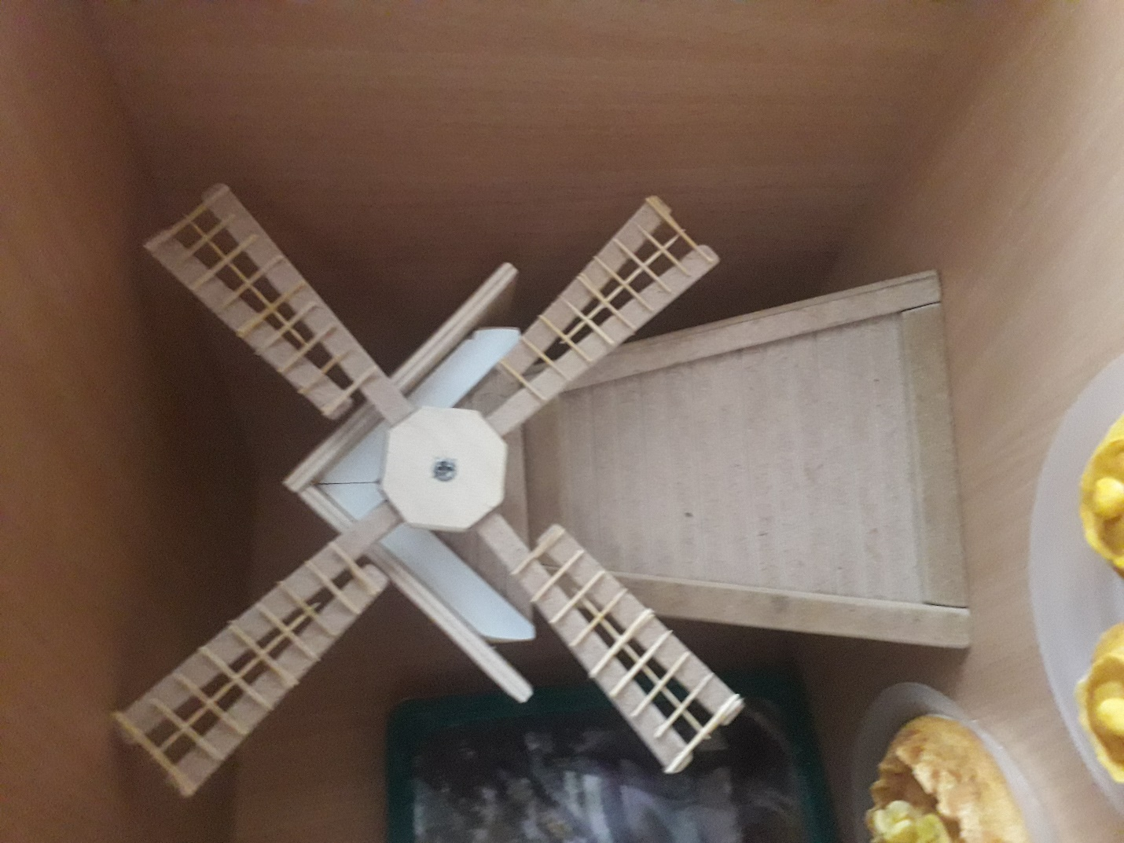

Пиро́г — печёное изделие, чаще всего выполняемое из теста, обычно с начинкой, которое выпекается или жарится. Начинка для пирогов может быть как сладкой (ягоды, фрукты, творог, мак), так и соленой (рыба, мясной фарш, печень, картофель, грибы и т. д.).

Рецепты пирогов есть практически в каждой национальной кухне. Существует большое количество различных рецептов пирогов. [Тесто](https://ru.wikipedia.org/wiki/%D0%A2%D0%B5%D1%81%D1%82%D0%BE) для пирогов может быть [дрожжевым](https://ru.wikipedia.org/wiki/%D0%94%D1%80%D0%BE%D0%B6%D0%B6%D0%B5%D0%B2%D0%BE%D0%B5_%D1%82%D0%B5%D1%81%D1%82%D0%BE) (сдобным или обычным), [бисквитным](https://ru.wikipedia.org/wiki/%D0%91%D0%B8%D1%81%D0%BA%D0%B2%D0%B8%D1%82) или [слоёным](https://ru.wikipedia.org/wiki/%D0%A1%D0%BB%D0%BE%D1%91%D0%BD%D0%BE%D0%B5_%D1%82%D0%B5%D1%81%D1%82%D0%BE), разнообразных начинок и внешнего вида: пироги бывают [открытые](https://ru.wikipedia.org/wiki/%D0%9E%D1%82%D0%BA%D1%80%D1%8B%D1%82%D1%8B%D0%B9_%D0%BF%D0%B8%D1%80%D0%BE%D0%B3) (ватрушка, шарлотка), закрытые (кулебяка, курник), полуоткрытыми (расстегай, эчпочмак) и слоёные (штрудель).

Некоторые пироги используются в [обрядах](https://ru.wikipedia.org/wiki/%D0%9E%D0%B1%D1%80%D1%8F%D0%B4) ([сватовство](https://ru.wikipedia.org/wiki/%D0%A1%D0%B2%D0%B0%D1%82%D0%BE%D0%B2%D1%81%D1%82%D0%B2%D0%BE), [поминки](https://ru.wikipedia.org/wiki/%D0%9F%D0%BE%D0%BC%D0%B8%D0%BD%D0%BA%D0%B8)). На Руси пирог — символ домовитости.

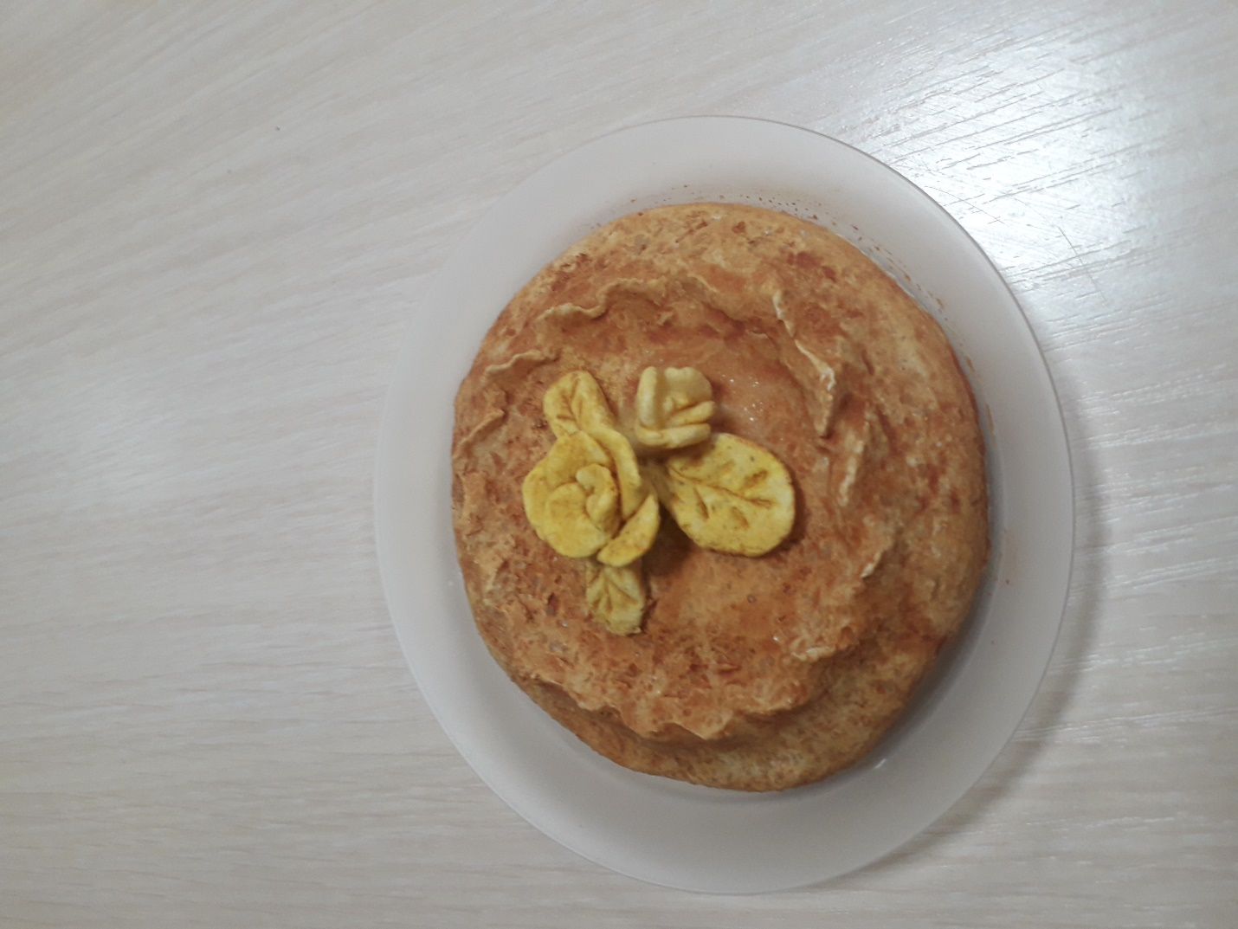

Бэккен ( [башк.](https://ru.wikipedia.org/wiki/%D0%91%D0%B0%D1%88%D0%BA%D0%B8%D1%80%D1%81%D0%BA%D0%B8%D0%B9_%D1%8F%D0%B7%D1%8B%D0%BA) *бэккэн*) — традиционное башкирское [блюдо](https://ru.wikipedia.org/wiki/%D0%91%D0%BB%D1%8E%D0%B4%D0%BE) из [теста](https://ru.wikipedia.org/wiki/%D0%A2%D0%B5%D1%81%D1%82%D0%BE) с начинкой. Готовится из дрожжевого теста, традиционной начинкой считается капуста,картофель.

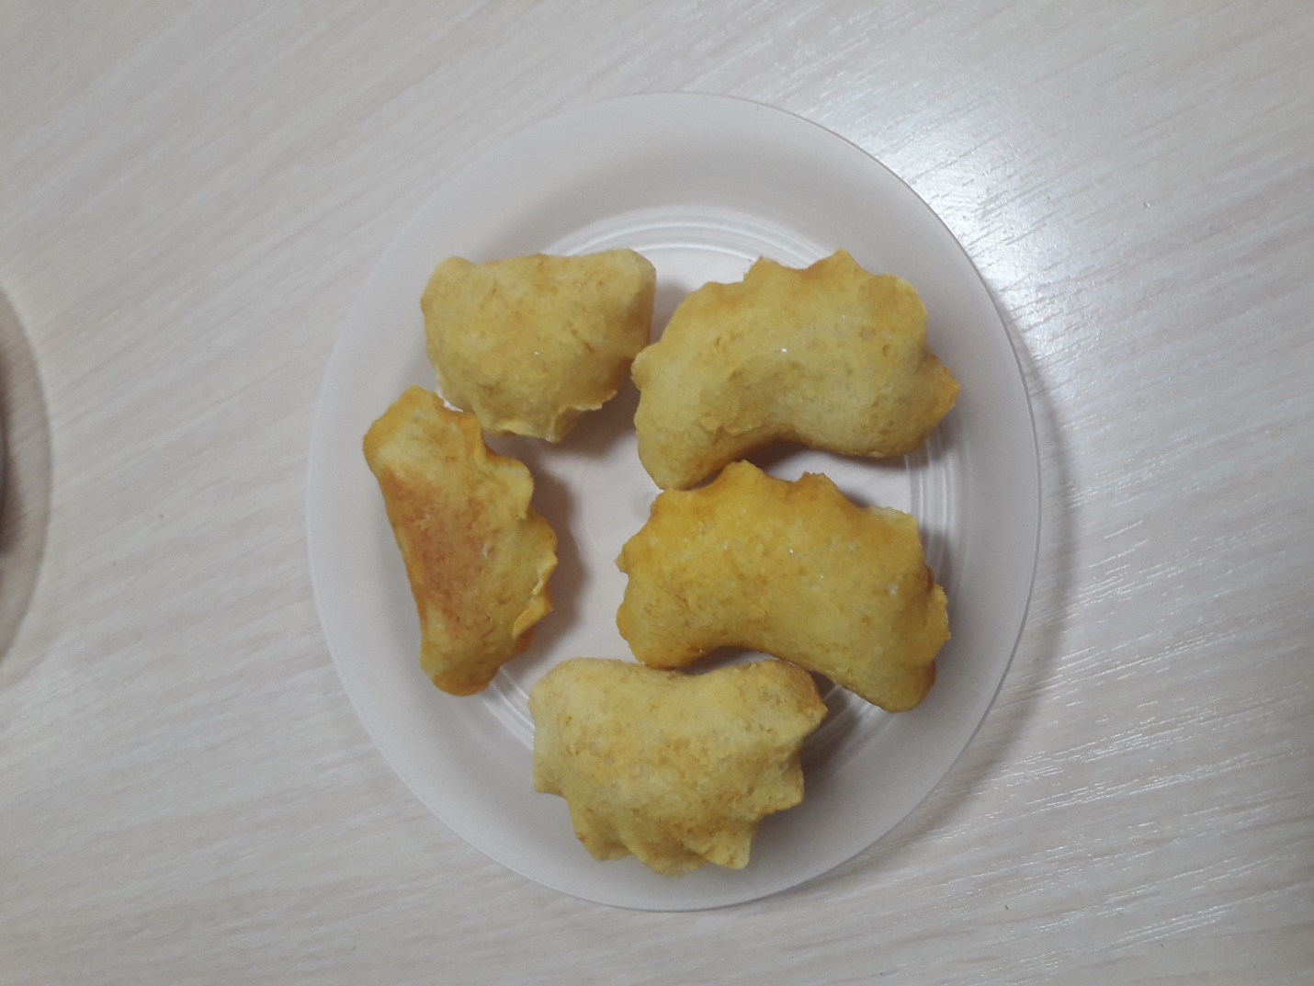

Эчпочма́к, учпочма́к, усбосма́ ([башк.](https://ru.wikipedia.org/wiki/%D0%91%D0%B0%D1%88%D0%BA%D0%B8%D1%80%D1%81%D0%BA%D0%B8%D0%B9_%D1%8F%D0%B7%D1%8B%D0%BA" \o "Башкирский язык) *өсбосмаҡ*[, [тат.](https://ru.wikipedia.org/wiki/%D0%A2%D0%B0%D1%82%D0%B0%D1%80%D1%81%D0%BA%D0%B8%D0%B9_%D1%8F%D0%B7%D1%8B%D0%BA) *өчпочмак* — «треугольник») — [татарское](https://ru.wikipedia.org/wiki/%D0%A2%D0%B0%D1%82%D0%B0%D1%80%D1%81%D0%BA%D0%B0%D1%8F_%D0%BA%D1%83%D1%85%D0%BD%D1%8F) и [башкирское](https://ru.wikipedia.org/wiki/%D0%91%D0%B0%D1%88%D0%BA%D0%B8%D1%80%D1%81%D0%BA%D0%B0%D1%8F_%D0%BA%D1%83%D1%85%D0%BD%D1%8F) национальное блюдо, печёное изделие из дрожжевого, реже пресного [теста](https://ru.wikipedia.org/wiki/%D0%A2%D0%B5%D1%81%D1%82%D0%BE), с начинкой из [картофеля](https://ru.wikipedia.org/wiki/%D0%9A%D0%B0%D1%80%D1%82%D0%BE%D1%84%D0%B5%D0%BB%D1%8C), [мяса](https://ru.wikipedia.org/wiki/%D0%9C%D1%8F%D1%81%D0%BE), как правило, [говядины](https://ru.wikipedia.org/wiki/%D0%93%D0%BE%D0%B2%D1%8F%D0%B4%D0%B8%D0%BD%D0%B0), [баранины](https://ru.wikipedia.org/wiki/%D0%91%D0%B0%D1%80%D0%B0%D0%BD%D0%B8%D0%BD%D0%B0), [гуся](https://ru.wikipedia.org/wiki/%D0%93%D1%83%D1%81%D0%B8) или [утки](https://ru.wikipedia.org/wiki/%D0%A3%D1%82%D0%BA%D0%B8) и [лука](https://ru.wikipedia.org/wiki/%D0%A0%D0%B5%D0%BF%D1%87%D0%B0%D1%82%D1%8B%D0%B9_%D0%BB%D1%83%D0%BA). История эчпочмака уходит своими корнями в глубь веков, когда кочевые народы [тюркских племен](https://ru.wikipedia.org/wiki/%D0%A2%D1%8E%D1%80%D0%BA%D0%B8) передвигались с одной территории на другую на лошадях. Лошади нередко становились едой кочевников. Из мяса конины готовились различные блюда, его добавляли и в эчпочмаки, но чаще для их приготовления шло мясо баранины.

С изобретением рецепта эчпочмака жизнь [кочевников](https://ru.wikipedia.org/wiki/%D0%9A%D0%BE%D1%87%D0%B5%D0%B2%D0%BD%D0%B8%D0%BA%D0%B8) значительно упростилась. Пропала необходимость делать длительные остановки для приготовления пищи, потому что традиционно эчпочмак готовился с небольшим отверстием посередине, в которое заливали горячий [бульон](https://ru.wikipedia.org/wiki/%D0%91%D1%83%D0%BB%D1%8C%D0%BE%D0%BD), и получалось полноценное горячее блюдо. Со временем рецепт приготовления несколько изменился. Сегодня все реже можно встретить треугольник с отверстием посередине, но в соответствии с традицией эчпочмак всё ещё подается вместе с бульоном.

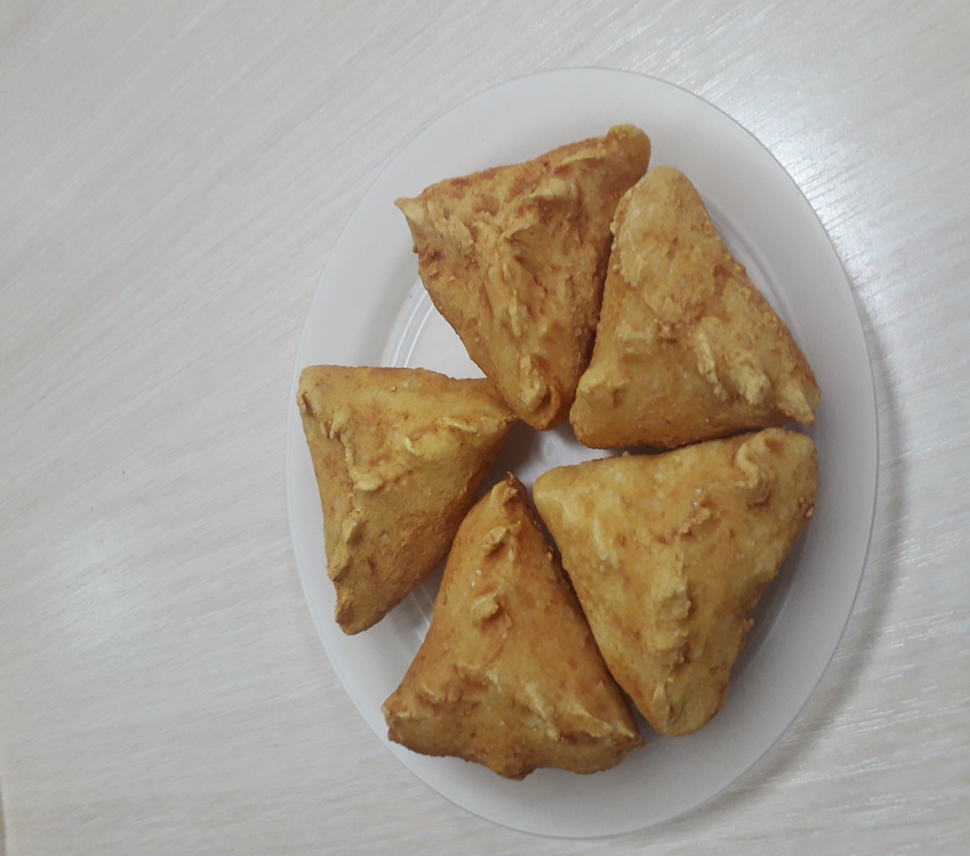

Чак-ча́к (  [башк.](https://ru.wikipedia.org/wiki/%D0%91%D0%B0%D1%88%D0%BA%D0%B8%D1%80%D1%81%D0%BA%D0%B8%D0%B9_%D1%8F%D0%B7%D1%8B%D0%BA" \o "Башкирский язык) сәк-сәк) — мучная [восточная сладость](https://ru.wikipedia.org/wiki/%D0%92%D0%BE%D1%81%D1%82%D0%BE%D1%87%D0%BD%D0%B0%D1%8F_%D1%81%D0%BB%D0%B0%D0%B4%D0%BE%D1%81%D1%82%D1%8C) из обжаренных во фритюре кусочков теста, перемешанных с медовым сиропом. Национальное кулинарное изделие [тюркских](https://ru.wikipedia.org/wiki/%D0%A2%D1%8E%D1%80%D0%BA%D0%B8) народов: [башкир](https://ru.wikipedia.org/wiki/%D0%91%D0%B0%D1%88%D0%BA%D0%B8%D1%80%D1%8B), [татар](https://ru.wikipedia.org/wiki/%D0%A2%D0%B0%D1%82%D0%B0%D1%80%D1%8B), [киргизов](https://ru.wikipedia.org/wiki/%D0%9A%D0%B8%D1%80%D0%B3%D0%B8%D0%B7%D1%8B). Также блюдо соседних с Башкирией и Татарстаном народов — русских [Южного Урала](https://ru.wikipedia.org/wiki/%D0%AE%D0%B6%D0%BD%D1%8B%D0%B9_%D0%A3%D1%80%D0%B0%D0%BB) и казахов северо-западного Казахстана. Технология приготовления

Яйца взбивают с солью, добавляют муку и замешивают мягкое тесто. Раскатывают на тонкие жгуты и делят их на короткие отрезки размером с фасоль. Обжаривают во [фритюре](https://ru.wikipedia.org/wiki/%D0%A4%D1%80%D0%B8%D1%82%D1%8E%D1%80). После остывания перемешивают с горячим медовым сиропом и выкладывают в виде горки.

Иногда в чак-чак добавляют [сухофрукты](https://ru.wikipedia.org/wiki/%D0%A1%D1%83%D1%85%D0%BE%D1%84%D1%80%D1%83%D0%BA%D1%82%D1%8B). Готовое блюдо украшают орехами, [леденцами](https://ru.wikipedia.org/wiki/%D0%9B%D0%B5%D0%B4%D0%B5%D0%BD%D1%86%D1%8B) и [пастилой](https://ru.wikipedia.org/wiki/%D0%9F%D0%B0%D1%81%D1%82%D0%B8%D0%BB%D0%B0).

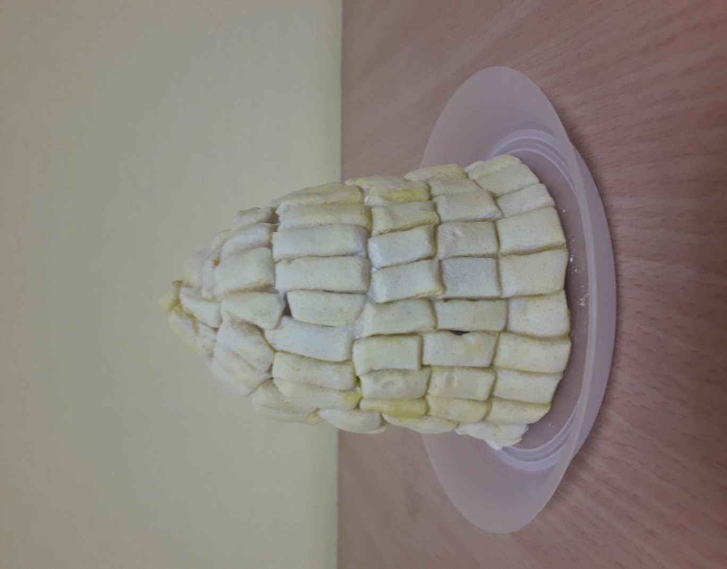

Бэлиш *([башк.](http://wikiredia.ru/wiki/%D0%91%D0%B0%D1%88%D0%BA%D0%B8%D1%80%D1%81%D0%BA%D0%B8%D0%B9_%D1%8F%D0%B7%D1%8B%D0%BA" \o "Башкирский язык) бәлеш,*[*тат.*](http://wikiredia.ru/wiki/%D0%A2%D0%B0%D1%82%D0%B0%D1%80%D1%81%D0%BA%D0%B8%D0%B9_%D1%8F%D0%B7%D1%8B%D0%BA)*бәлеш, bәleş)* — в [башкирской](http://wikiredia.ru/wiki/%D0%91%D0%B0%D1%88%D0%BA%D0%B8%D1%80%D1%81%D0%BA%D0%B0%D1%8F_%D0%BA%D1%83%D1%85%D0%BD%D1%8F) кухне — печёный [пирог](http://wikiredia.ru/wiki/%D0%9F%D0%B8%D1%80%D0%BE%D0%B3) из пресного [теста](http://wikiredia.ru/wiki/%D0%A2%D0%B5%D1%81%D1%82%D0%BE) с разнообразной начинкой.

Начинку чаще делают из мяса, нарезанного кусочками и смешанного с [картофелем](http://wikiredia.ru/wiki/%D0%9A%D0%B0%D1%80%D1%82%D0%BE%D1%84%D0%B5%D0%BB%D1%8C) или в редких случаях с [пшеном](http://wikiredia.ru/wiki/%D0%9F%D1%88%D0%B5%D0%BD%D0%BE) или [рисом](http://wikiredia.ru/wiki/%D0%A0%D0%B8%D1%81), иногда в виде блюда, готовящегося в горшке с «крышкой» из пресного теста.

Бэлиш готовят преимущественно из пресного пшеничного теста. Начинку делают из разнообразных продуктов. Основными являются: бэлиш с кусочками жирного мяса (говядины, гусятины, мяса уток, гусиных потрохов), смешанных с полусырым пшеном, рисом или с нарезанным кусочками сырым картофелем. Всё это сдабривается луком и перцем. Этой начинкой, тщательно перемешанной заполняют всё внутреннее пространство бэлиша доверху, после чего закрывают указанное отверстие пробкой из теста. Ввиду того, что круглый бэлиш напоминает верхнюю часть [кибитки](http://wikiredia.ru/wiki/%D0%9A%D0%B8%D0%B1%D0%B8%D1%82%D0%BA%D0%B0), отверстие на его вершине называют тенлек (дымовое отверстие в юрте). Бэлиш пекут на сковороде в печи довольно продолжительное время. Когда нижняя корка поджаривается, внутрь бэлиша для сочности наливают мясной бульон. Поэтому подобный тип этой выпечки иногда называют *шурпалы бэлиш* ([башк.](http://wikiredia.ru/wiki/%D0%91%D0%B0%D1%88%D0%BA%D0%B8%D1%80%D1%81%D0%BA%D0%B8%D0%B9_%D1%8F%D0%B7%D1%8B%D0%BA" \o "Башкирский язык) *Һурпалы бәлеш* — «бэлиш с бульоном»).

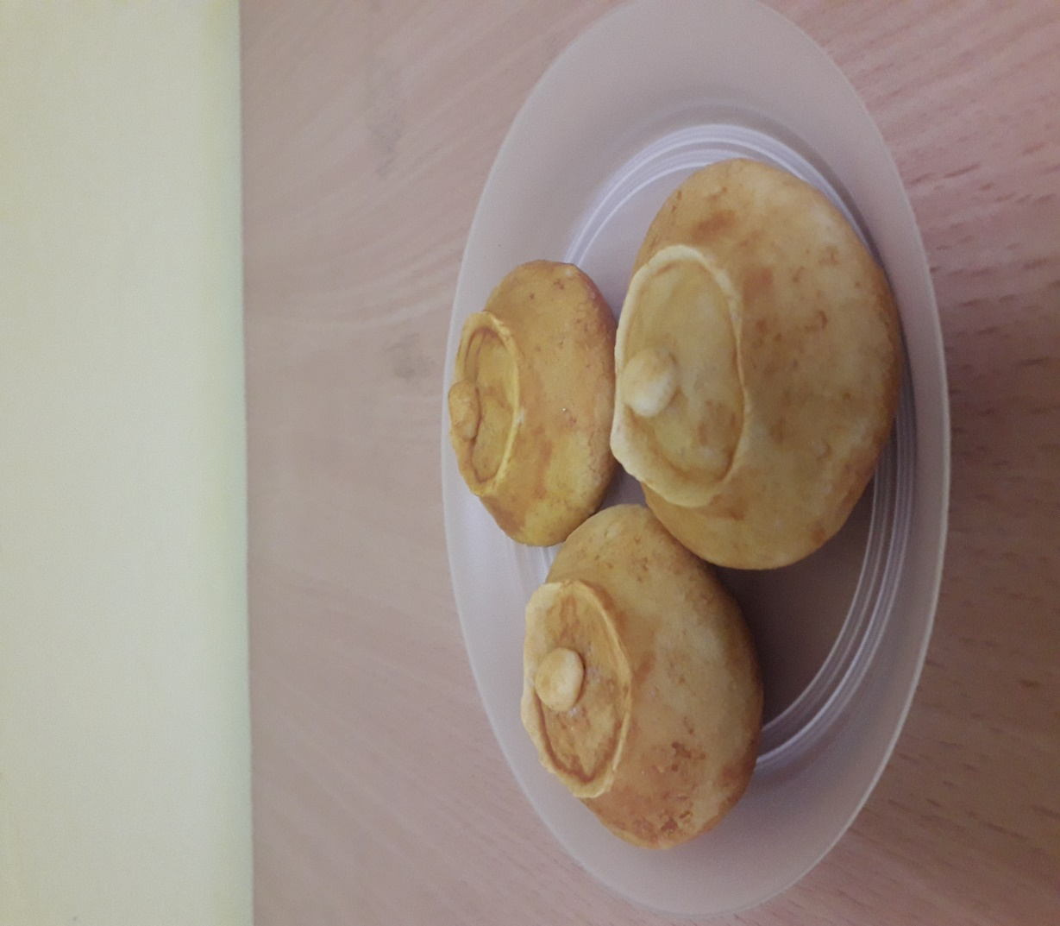

Печь — [кирпичная](https://ru.wikipedia.org/wiki/%D0%9A%D0%B8%D1%80%D0%BF%D0%B8%D1%87%D0%BD%D0%B0%D1%8F_%D0%BF%D0%B5%D1%87%D1%8C) или [глинобитная](https://ru.wikipedia.org/wiki/%D0%93%D0%BB%D0%B8%D0%BD%D0%BE%D0%B1%D0%B8%D1%82%D0%BD%D1%8B%D0%B5_%D1%81%D1%82%D1%80%D0%BE%D0%B5%D0%BD%D0%B8%D1%8F) печь для выпечки хлебобулочных изделий, приготовления пищи, [отопления](https://ru.wikipedia.org/wiki/%D0%9E%D1%82%D0%BE%D0%BF%D0%BB%D0%B5%D0%BD%D0%B8%D0%B5) жилых помещений и различных других задач. Основным видом топлива служат [дрова](https://ru.wikipedia.org/wiki/%D0%94%D1%80%D0%BE%D0%B2%D0%B0), также могут использоваться [торф](https://ru.wikipedia.org/wiki/%D0%A2%D0%BE%D1%80%D1%84), [солома](https://ru.wikipedia.org/wiki/%D0%A1%D0%BE%D0%BB%D0%BE%D0%BC%D0%B0), [кизяк](https://ru.wikipedia.org/wiki/%D0%9A%D0%B8%D0%B7%D1%8F%D0%BA), [камыш](https://ru.wikipedia.org/wiki/%D0%9A%D0%B0%D0%BC%D1%8B%D1%88), лузга и другие горючие органические материалы. Непригодна для топки каменным углем.

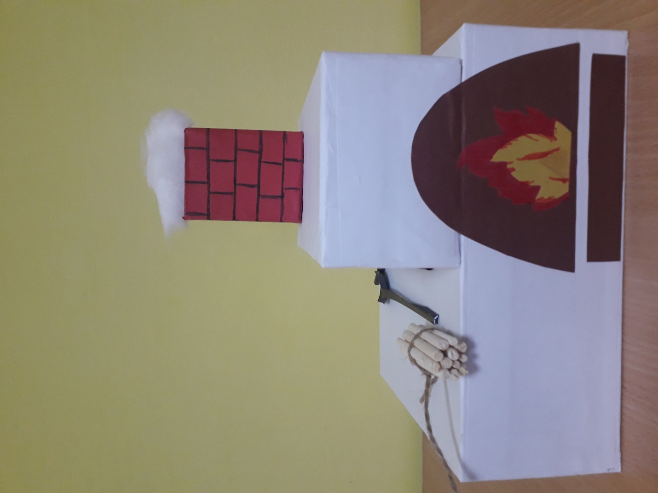

Хлеб — [хлебобулочное изделие](https://ru.wikipedia.org/wiki/%D0%A5%D0%BB%D0%B5%D0%B1%D0%BE%D0%B1%D1%83%D0%BB%D0%BE%D1%87%D0%BD%D0%BE%D0%B5_%D0%B8%D0%B7%D0%B4%D0%B5%D0%BB%D0%B8%D0%B5) без начинки с [влажностью](https://ru.wikipedia.org/wiki/%D0%92%D0%BB%D0%B0%D0%B6%D0%BD%D0%BE%D1%81%D1%82%D1%8C) более 19 % (по терминологии ГОСТ 32677-2014 массой более 500 г), получаемое путём выпекания теста (состоящего как минимум из [муки](https://ru.wikipedia.org/wiki/%D0%9C%D1%83%D0%BA%D0%B0) и воды), разрыхлённого [дрож­жами](https://ru.wikipedia.org/wiki/%D0%A5%D0%BB%D0%B5%D0%B1%D0%BE%D0%BF%D0%B5%D0%BA%D0%B0%D1%80%D0%BD%D1%8B%D0%B5_%D0%B4%D1%80%D0%BE%D0%B6%D0%B6%D0%B8) или [за­ква­ской](https://ru.wikipedia.org/wiki/%D0%A5%D0%BB%D0%B5%D0%B1%D0%BD%D0%B0%D1%8F_%D0%B7%D0%B0%D0%BA%D0%B2%D0%B0%D1%81%D0%BA%D0%B0).

Для приготовления хлеба употребляют пшеничную и ржаную муку, реже — кукурузную, ячменную и другие. Словом *хлеб* часто называют сельскохозяйственные культуры (пшеницу, рожь, ячмень и другие), а также само зерно этих культур и изготовляемую из него [муку](https://ru.wikipedia.org/wiki/%D0%9C%D1%83%D0%BA%D0%B0) (см. [Зерновые культуры](https://ru.wikipedia.org/wiki/%D0%97%D0%B5%D1%80%D0%BD%D0%BE%D0%B2%D1%8B%D0%B5_%D0%BA%D1%83%D0%BB%D1%8C%D1%82%D1%83%D1%80%D1%8B)). В некоторые сорта хлеба также добавляют [специи](https://ru.wikipedia.org/wiki/%D0%A1%D0%BF%D0%B5%D1%86%D0%B8%D0%B8) — такие, как зёрна [тмина](https://ru.wikipedia.org/wiki/%D0%A2%D0%BC%D0%B8%D0%BD), орехи, изюм, чеснок, курагу и зёрнышки (семена [кунжута](https://ru.wikipedia.org/wiki/%D0%9A%D1%83%D0%BD%D0%B6%D1%83%D1%82), [мака](https://ru.wikipedia.org/wiki/%D0%9C%D0%B0%D0%BA) и другие). Зёрнышки также служат для украшения.

Хлеб можно есть отдельно, однако нередко его едят со [сливочным](https://ru.wikipedia.org/wiki/%D0%A1%D0%BB%D0%B8%D0%B2%D0%BE%D1%87%D0%BD%D0%BE%D0%B5_%D0%BC%D0%B0%D1%81%D0%BB%D0%BE), [арахисовым](https://ru.wikipedia.org/wiki/%D0%90%D1%80%D0%B0%D1%85%D0%B8%D1%81%D0%BE%D0%B2%D0%BE%D0%B5_%D0%BC%D0%B0%D1%81%D0%BB%D0%BE) или [подсолнечным](https://ru.wikipedia.org/wiki/%D0%9F%D0%BE%D0%B4%D1%81%D0%BE%D0%BB%D0%BD%D0%B5%D1%87%D0%BD%D0%BE%D0%B5_%D0%BC%D0%B0%D1%81%D0%BB%D0%BE) маслом, [вареньем](https://ru.wikipedia.org/wiki/%D0%92%D0%B0%D1%80%D0%B5%D0%BD%D1%8C%D0%B5), [маргарином](https://ru.wikipedia.org/wiki/%D0%9C%D0%B0%D1%80%D0%B3%D0%B0%D1%80%D0%B8%D0%BD), [повидлом](https://ru.wikipedia.org/wiki/%D0%9F%D0%BE%D0%B2%D0%B8%D0%B4%D0%BB%D0%BE), [джемом](https://ru.wikipedia.org/wiki/%D0%94%D0%B6%D0%B5%D0%BC), [желе](https://ru.wikipedia.org/wiki/%D0%96%D0%B5%D0%BB%D0%B5), [мармеладом](https://ru.wikipedia.org/wiki/%D0%9C%D0%B0%D1%80%D0%BC%D0%B5%D0%BB%D0%B0%D0%B4), [мёдом](https://ru.wikipedia.org/wiki/%D0%9C%D1%91%D0%B4), что по сути является блюдом, носящим название [бутерброд](https://ru.wikipedia.org/wiki/%D0%91%D1%83%D1%82%D0%B5%D1%80%D0%B1%D1%80%D0%BE%D0%B4). Хлеб используется также как основа для [сэндвича](https://ru.wikipedia.org/wiki/%D0%A1%D1%8D%D0%BD%D0%B4%D0%B2%D0%B8%D1%87). Он может быть только выпеченным или впоследствии подрумянен (например, в [тостере](https://ru.wikipedia.org/wiki/%D0%A2%D0%BE%D1%81%D1%82%D0%B5%D1%80)) и может подаваться практически без ограничений от комнатной температуры до горячего состояния. В некоторых культурах хлеб одновременно используется и как [столовый прибор](https://ru.wikipedia.org/wiki/%D0%A1%D1%82%D0%BE%D0%BB%D0%BE%D0%B2%D1%8B%D0%B5_%D0%BF%D1%80%D0%B8%D0%B1%D0%BE%D1%80%D1%8B).

Неупакованный хлеб можно хранить в хлебнице, и тогда он дольше останется свежим.

